姓名：彭娇
专 业：小学教育
联系电话：18376019896
求职意向：小学数学教师
自我评价
2016年9月—2017年6月 优秀奖学金、优秀学生干部、优秀共青团员、读书心得征文优秀奖、师范生演讲比赛优秀奖、普通话培训班优秀学员
2017年9月—2018年6月 优秀学生干部、暑假实践调研报告三等奖
2018年9月—2019年6月 广西民族师范学院声乐大赛银奖、院级三好学生
小学教师资格证
普通话二级甲等
计算机一级
个人技能
获奖情况
2013年9月——2016年7月 横县第二高级中学 理科
2016年9月——2020年7月 广西民族师范学院 小学教育
教育背景
小学数学教师
求职意向
姓 名：彭娇 性 别：女 出生年月：1997.1
毕业学校：广西民族师范学院 专 业：小学教育 政治面貌：中共党员
联系方式：18376019896 地 址：广西南宁市横县 电子邮件：502151840 @qq.com
基本信息
个人简历
通过担任学生干部，我具有了强烈的责任心和团队精神，自己在各方面都的到了锻炼，在参加各种实践活动后，我的沟通能力得到了一定的增强，待人处事方面也得到了提高，这也让我在很多方面都变得积极、主动。
希望我能为贵校贡献自己的力量！
2016年1月—2016年2月 莲塘司法所 司法部门 志愿者
2017年11月—2017年11月 广西民族师范学院附属小学 四（一）班 见习生
2018年4月—2018年4月 崇左市江州区江南一小 三（二）班 见习生
2018年11月—2018年11月 广西民族师范学院附属小学 观摩示范课 见习生
实践经验
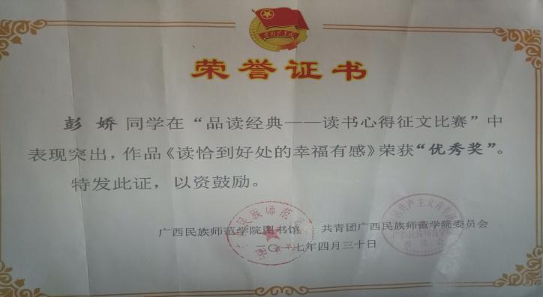
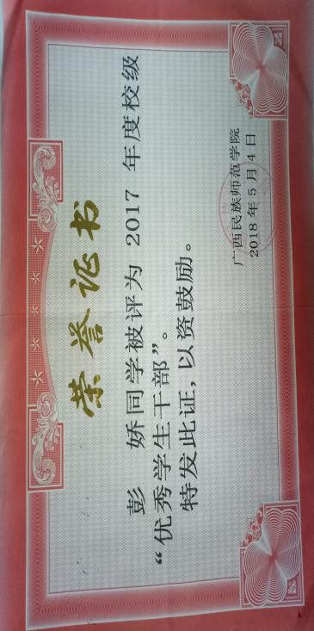
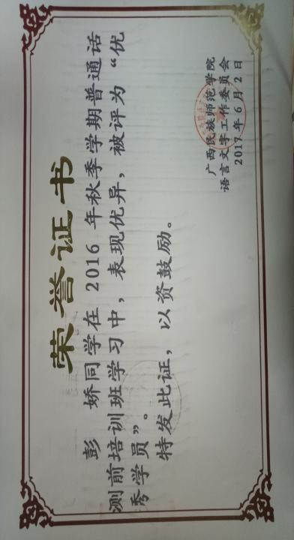
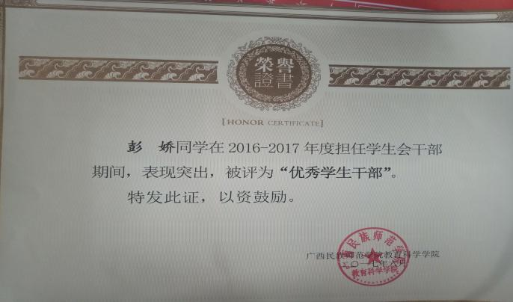
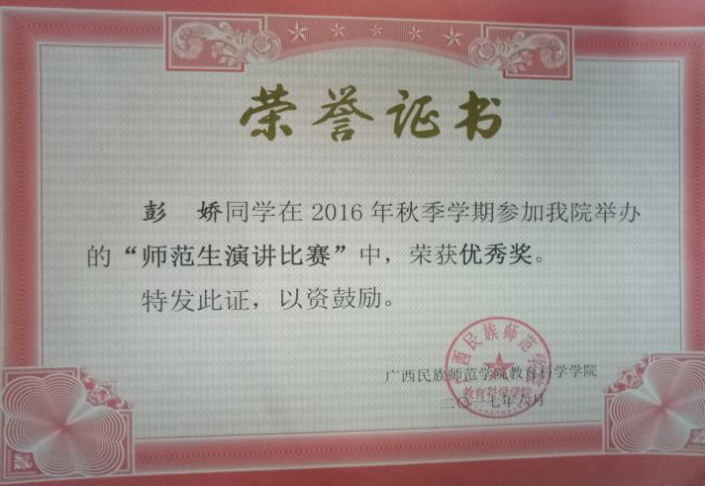
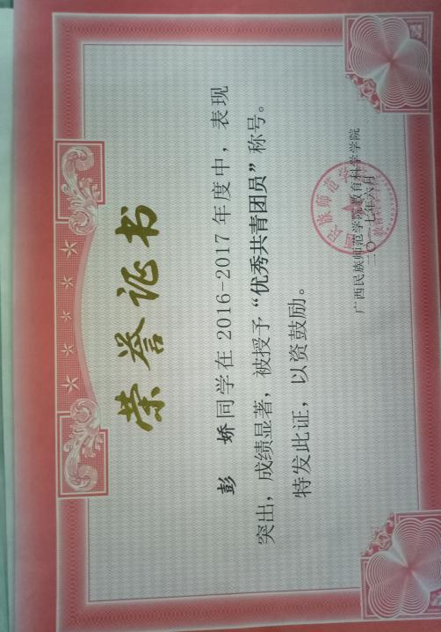
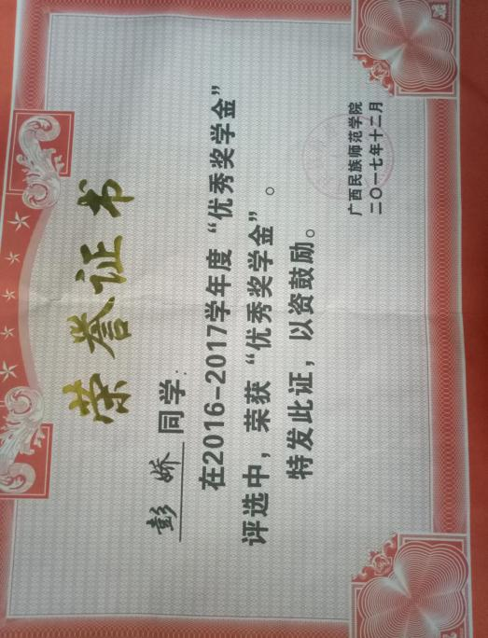
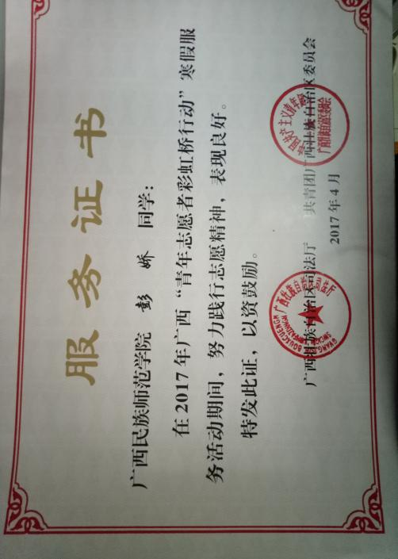
2016年9月——2017年6月
2017年9月——2018年6月
所获奖项
尊敬的领导：
您好！
感谢您在百忙之中翻看我的求职信，真诚的期望能得到您的支持和认可。我是广西民族师范学院教育科学徐学院小学教育专业162班彭娇，即将面临毕业。
四年来，在老师和朋友的帮助下，在自己的严格要求和努力下，我具有了扎实的专业基础，系统的把握了小学教育教育学、心理学等有关理论知识；在每个学期的见习中熟悉、掌握了小学一日的基本常规管理和在实际应用教学中的注意事项，具备了较好的专业技能弹、唱、说等能力，通过了计算机一级，能够较好的掌握了计算机办公软件。在课余时间我也广泛的阅读了关于教育类的书籍，丰富自己的阅历。
此外，我还积极参加了彩虹桥、义工之行的个活动，抓住每一次机会，锻炼自己，让自己能够得到好的发展。四年的大学教育让我有了关于小学教育这一方面的理论知识，担任学生干部和参加实践活动，不仅让我有了丰富的经验，也增强了自己的适应能力，更能感受到与优秀的人共事，自己也能从中学到好的东西。我热爱教师这个行业，非常赞同贵校的教育理念，殷切的期望能够在贵校的领导下，为这一光荣的教育事业添砖加瓦，并在实践中不断学习、进步。
百年大计，教育为本，教育大计，教师为本，我愿意为中国小学教育和贵校的发展更上一层楼奉上自己的一份绵薄之力。
真诚的希望领导能给我这一次机会，让我成为你们其中的一员，我将以无比的热情和勤奋的工作回报您的知遇之恩，为我们共同的事业奉献全部的才智，企盼佳音。谢谢！
祝愿贵校事业蒸蒸日上！
此致
敬礼！
求职人：彭娇
2019年5月5日
求职信
推荐信
尊敬的贵校领导：
您好！感谢您从宝贵的时间里抽空阅读一个应届毕业生的推荐信。
彭娇于2020年6月毕业于广西民族师范学院教育科学学院小学教育专业，彭娇在大学期间担任过班级信息委员，她在工作上认真对待工作，做好老师和同学们之间的交流工作，刻苦勤奋地学习，并且带动同学们学习。在班级活动中她积极配合班级其他班干开展活动，团结同学，有着强烈的集体荣誉感。她还曾担任过教育科学学院学生会主席团助理，期间能和其他助理有条不紊的组织策划活动，开展活动，有一定的沟通能力和组织能力。彭娇学习上勤奋刻苦，在德智体美等方面表现优异；生活上常常助人为乐，和老师、同学关系融洽；在工作上认真负责。彭娇现在将她所学习到的专业知识和经验应用到小学教育一线上，到贵校发挥更大的作用，我深信她在新工作上会做得更好。
诚挚的希望贵校能聘用彭娇。
此致
敬礼！
辅导员：蓝观覃
2019年5月5日

